Цель: Развитие познавательного интереса учащихся к изучению истории.

Задачи: Обобщить и закрепить полученные знания; воспитывать в детях любовь к родной стране и культуре; развивать у детей мышление, память, воображение; развивать образную речь, расширять словарный запас.

Казахская земля богата талантливыми и известными композиторами,акынами и певцами. Про каждого из них можно сказать что он является великим композитор казахского народа. Каждый из них оставил...
Казахская земля богата талантливыми и известными композиторами,акынами и певцами. Про каждого из них можно сказать что он является великим композитор казахского народа. Каждый из них оставил неизгладимый след в истории музыкального искусство.
Представляю список великих казахских композиторов, которых должен знать каждый казахстанец.

Коркыт (IX век).
Великий мыслитель, кюйши, герой многих легенд Коркыт жил в IX веке на берегах Сырдарьи.
Его по праву считают первооснователем традиции исполнения кюев на кобызе.
Многие кюйши, жырау и баксы преклонялись перед ним, считали своим наставником.
Известные кюи: "Коркыт", "Акку", "Коркыттын сарыны", "Желмая" и другие.
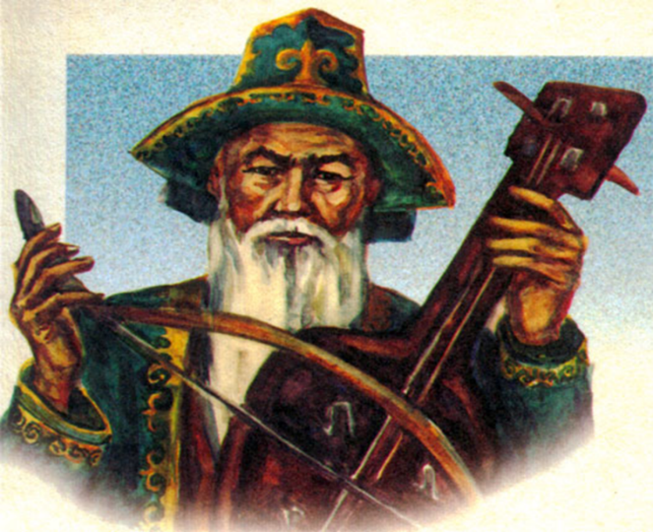
Он основатель шертпе кюя.
"Шертпе кюй" - своеобразная "щелкающая" манера исполнения кюев на домбре.
Этот способ игры на домбре требует особого, медленного, спокойного исполнения.
Самые известные кюи "Сылкылдак", "Алшагыр", "Бесторе".

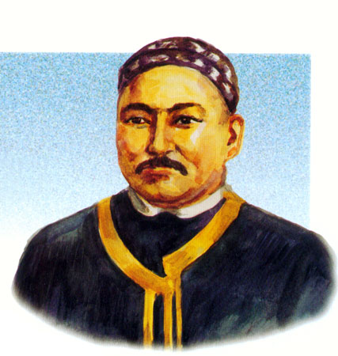
Имя великого казахского композитора-классика Курмангазы известно всему миру.
Его называют "отцом" кюя.
В своих кюях Курмангазы передал думы, настроения и мечты народа своего времени. В звуках его мелодии можно было почувствовать красоту и дыхание казахской степи.
Знаменитые кюи "Сарыарка", "Адай", "Кiшкентай" и другие являются бесценным духовным наследием.

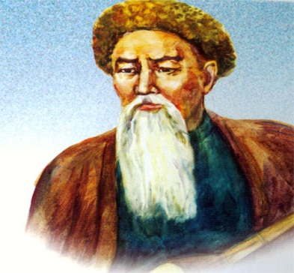
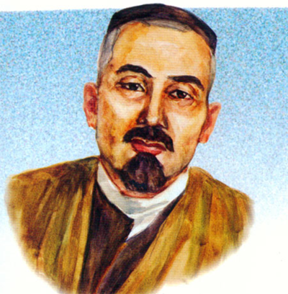После Коркыта Ыхылас - человек, сумевший "одушевить, влить жизнь" в струны кобыза.

Известные кюи Ыхыласа "Акку", "Ерден", "Каскыр" и многие другие являются музыкальным наследием казахского народа.

Азербаев Кенен
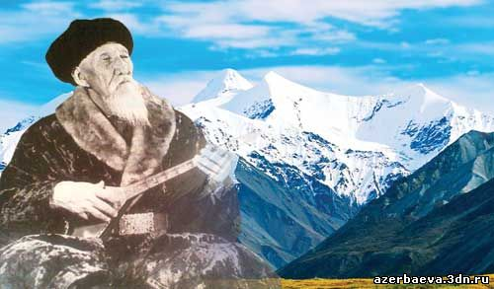

Народный композитор родом из Семиреченской области. Музыкой начал увлекаться с 11-ти лет и был последователем великого акына Жамбыла. Он прожил долгую жизнь и написал более 150 произведений, которые были переложены на музыку. Помимо музыки он принимал участие в национально-освободительном движении 1916 года. Его композиции того времени "Булбул", "16 жыл" вдохновляли батыров на борьбу, и вызывали гордостью что родились на казахской земле.

Школа интернат для многодетных и малообеспеченных семей г.Балхаш

Великие композиторы великой степи.

Выполнила: воспитатель 7 «Б»
Сабыргалиева А.С.

2022г.

